Титульный лист

Разработка платформы для развития профессиональных навыков с использованием технологий GenAI и RAG-архитектуры на основе стартапа DotaSenseAI

Аннотация
Выпускная квалификационная работа посвящена разработке платформы "DotaSenseAI" для персонализированного развития профессиональных навыков пользователей в среде "Dota 2". Платформа проектируется как цифровой сервис с чат-интерфейсом, через который пользователь передает игровые данные, получает анализ типичных ошибок и рекомендации по развитию навыков. В работе описана архитектура решения, в которой генеративный искусственный интеллект отвечает за диалог и формирование объяснимых рекомендаций, RAG-контур - за поиск и использование актуальных доменных материалов, а агентный подход - за маршрутизацию запросов между специализированными компонентами. Практический результат включает разработку архитектуры платформы и реализацию ключевых компонентов ML/AI-контура: пайплайна подготовки данных, векторного хранилища знаний и механизма персонализированных рекомендаций.
Содержание
Аннотация 1
Введение 4
1. ТЕОРЕТИЧЕСКАЯ ЧАСТЬ. АНАЛИЗ ПРЕДМЕТНОЙ ОБЛАСТИ И ЛИТЕРАТУРНЫЙ ОБЗОР 7
1.1. Теоретические основания исследования 7
1.1.1. Специфика предметной области 7
1.1.2. Ключевые понятия и подходы 8
1.1.3. Теоретические предпосылки использования GenAI и RAG 9
1.2. Литературный обзор и анализ существующих подходов 10
1.2.1. Образовательные платформы с использованием GenAI 10
1.2.2. Инструменты игровой аналитики и киберспортивные сервисы 11
1.2.3. AI-ассистенты общего назначения 12
1.2.4. Сравнительный анализ существующих подходов 12
1.3. Ограничения существующих решений и исследовательские основания проекта 13
1.4. Выводы по теоретической части 14
2. ПРАКТИЧЕСКАЯ ЧАСТЬ. СТАРТАП-КОНЦЕПЦИЯ И ПРОДУКТОВАЯ МОДЕЛЬ DotaSenseAI 15
2.1 Описание стартап-проекта DotaSenseAI 15
2.1.1 Описание проекта и продукта 15
2.1.2 Проблема и актуальность проектного решения 16
2.1.3 Целевая аудитория и сегментация пользователей 17
2.1.4 Проектное решение и описание продукта 18
2.1.5 Конкурентный анализ 18
2.1.6 Анализ рынка и рыночных тенденций 19
2.1.7 Ключевые преимущества и уникальное ценностное предложение 21
2.1.8 Бизнес-модель и каналы монетизации 21
2.2. Практическая часть. Проектирование, реализация фронтенд-части и оценка развития платформы DotaSenseAI 22
2.2.1 Моя роль в качестве фронтенд-разработчика 22
2.2.2. Анализ требований и постановка задач 23
2.2.3 Разработка прототипа интерфейса (Wireframe) 24
2.2.4 Дизайн проекта 26
2.2.5. Проектирование архитектуры frontend-части 26
2.2.6. Реализация платформы 29
2.2.6. Используемый стек технологий 29
2.2.7. Реализация компонентной архитектуры 30
2.2.8 Интеграция с backend через REST API 31
2.2.9 Реализация ключевых функциональных элементов 33
2.2.10 Оценка и развитие платформы 36
2.2.10 Оценка эффективности frontend-решений 36
2.2.11 Масштабируемость и возможности развития 37
2.2.12 Итоговый вклад в проект 38
2.3. Экономическое обоснование проекта 39
2.3.1. Экономическая логика проекта 39
2.3.2. Основные категории затрат 40
2.3.3. Потенциальные результаты и модель монетизации 41
2.3.4. Оценка эффективности, рисков и масштабируемости 42
2.3.5 Выводы по практической части 43
Заключение 44
Источники 46

Введение
Современная цифровая экономика предъявляет повышенные требования к скорости освоения профессиональных навыков. Особенно заметно это в динамичных предметных областях, где знания быстро устаревают, а результат зависит не только от теоретической подготовки, но и от способности применять знания в изменяющихся условиях. Одной из таких областей является киберспорт, в частности игра Dota 2, где игроку необходимо одновременно развивать механические навыки, стратегическое мышление, командное взаимодействие и способность к быстрой адаптации.
Проблема исследования заключается в том, что существующие форматы обучения в данной области в большинстве случаев не обеспечивают достаточного уровня персонализации. Традиционные гайды, видеоматериалы и статические курсы предоставляют полезную информацию, однако не учитывают индивидуальные ошибки игрока, его текущий уровень подготовки, особенности игровых матчей и динамику прогресса. Аналитические платформы предоставляют количественные показатели и статистику, но часто оставляют пользователю задачу самостоятельной интерпретации этих данных и их преобразования в практические шаги для развития навыков. В результате возникает противоречие между потребностью пользователей в персонализированном обучении и ограниченными возможностями существующих решений.
Актуальность темы обусловлена развитием технологий генеративного искусственного интеллекта и архитектур, обеспечивающих более точную и контекстно-зависимую работу интеллектуальных систем. Использование GenAI открывает возможность построения диалоговых обучающих сценариев, а применение подхода Retrieval-Augmented Generation позволяет опираться на внешнюю базу знаний и повышать релевантность формируемых рекомендаций. Для динамичной среды Dota 2 это особенно важно, поскольку обучающая система должна учитывать изменения патчей, меты (META - Most Effective Tactic Available) и игровых стратегий.
Выбор темы обусловлен как научным, так и прикладным интересом. С одной стороны, работа позволяет исследовать возможность построения персонализированной обучающей системы на основе сочетания GenAI, RAG и мультиагентного подхода. С другой стороны, тема имеет выраженную стартапную направленность, поскольку ориентирована на создание прикладной цифровой платформы, способной решать реальную пользовательскую задачу: предоставлять масштабируемую интеллектуальную поддержку в процессе развития игровых и профессиональных навыков. В отличие от индивидуального коучинга, такой подход потенциально позволяет обеспечить более широкий доступ к персонализированным рекомендациям и сопровождению. Дополнительную значимость теме придает необходимость разработки механизма актуализации базы знаний, основанного на принципах непрерывного обновления данных и конфигураций для динамически изменяющихся интеллектуальных систем.
Целью выпускной квалификационной работы является разработка программной платформы DotaSenseAI для развития профессиональных навыков пользователей с использованием технологий генеративного искусственного интеллекта и архитектуры извлечения с генерацией, обеспечивающей персонализированное обучение, интеллектуальную поддержку и адаптацию образовательного контекста.
В рамках работы платформа DotaSenseAI рассматривается как интеллектуальная система, объединяющая анализ пользовательских данных, доменную базу знаний и взаимодействие со специализированными ИИ-агентами. Важным элементом предлагаемого подхода является механизм актуализации базы знаний, основанный на принципах непрерывной интеграции и обновления знаний для динамических интеллектуальных систем и обеспечивающий своевременное обновление доменного контекста. Предполагается, что такая организация позволит повысить качество интерпретации данных, точность рекомендаций и адаптивность образовательных функций.
Практическая значимость работы состоит в разработке концепции и архитектуры платформы, ориентированной на применение в реальных условиях и дальнейшее развитие в формате стартап-проекта.
Теоретическая значимость заключается в обосновании применимости подхода GenAI + RAG для построения персонализированных обучающих систем в сложной и быстро изменяющейся предметной области.

1. ТЕОРЕТИЧЕСКАЯ ЧАСТЬ. АНАЛИЗ ПРЕДМЕТНОЙ ОБЛАСТИ И ЛИТЕРАТУРНЫЙ ОБЗОР

1.1. Теоретические основания исследования

1.1.1. Специфика предметной области

Разработка DotaSenseAI рассматривается в контексте цифровых образовательных систем, ориентированных на персонализированное развитие навыков в динамичной предметной области. Для обоснования проектных решений в данной главе систематизируются ключевые понятия, анализируются исследования и релевантные технологические решения, а также выявляются ограничения существующих подходов в контексте применения GenAI и RAG.
Предметная область развития профессиональных навыков в Dota 2 характеризуется высокой динамичностью, поскольку игровая среда регулярно изменяется вместе с выходом новых обновлений, корректировками баланса и развитием пользовательских стратегий. Это означает, что образовательная поддержка в таком домене должна учитывать не только общий уровень подготовки пользователя, но и актуальное состояние игровых тенденций. По этой причине статические обучающие материалы не способны в полной мере обеспечивать эффективную поддержку пользователя, поскольку содержащиеся в них сведения быстро теряют актуальность, а качество принятия решений все в большей степени определяется способностью интерпретировать конкретные игровые ситуации с учетом текущего контекста.
Дополнительная сложность связана с необходимостью персонализации обучения. Исследования в области adaptive learning показывают, что результативность образовательной среды повышается, когда содержание, объяснение и траектория обучения подстраиваются под индивидуальные особенности пользователя. В игровой аналитике этот принцип особенно важен, поскольку один и тот же набор статистических показателей может требовать разной интерпретации в зависимости от уровня игрока, его роли, типичных ошибок и целей развития.

1.1.2. Ключевые понятия и подходы

Для корректного теоретического анализа необходимо определить основные понятия, на которых строится работа. Под персонализированным обучением в настоящем исследовании понимается форма интеллектуального сопровождения, при котором рекомендации, объяснения и обучающие сценарии адаптируются к уровню пользователя, его опыту, типичным ошибкам и текущим целям развития. В отличие от универсального обучающего контента, такой подход предполагает учет индивидуального контекста и поддержку адаптивной образовательной траектории.
Под генеративным искусственным интеллектом понимаются модели, способные формировать осмысленные ответы, объяснения и рекомендации на естественном языке. Существенную роль в развитии таких систем играют большие языковые модели (Large Language Models, LLM), обученные на больших массивах текстовых данных и способные решать широкий круг задач, связанных с пониманием и генерацией текста. В образовательных и прикладных системах их значимость связана с возможностью поддерживать диалог, варьировать глубину объяснения и подстраивать логику ответа под конкретную ситуацию пользователя.
Архитектура Retrieval-Augmented Generation рассматривается как способ повышения качества и актуальности генерации за счет обращения к внешней базе знаний. В рамках данного подхода система не ограничивается внутренними параметрами модели, а извлекает релевантный контекст из специально подготовленного корпуса данных и использует его при формировании ответа, что особенно важно для knowledge-intensive задач.
Под AI-агентом в работе понимается специализированный программный компонент, который выполняет ограниченный класс задач в рамках общего пользовательского сценария. Мультиагентный подход, в свою очередь, предполагает распределение задач между такими компонентами, что повышает управляемость системы, упрощает развитие архитектуры и снижает риск контекстной перегрузки отдельных модулей .
FIT-паттерн в данной работе рассматривается как архитектурный принцип, позволяющий согласовать процессы обновления знаний, хранения подготовленных представлений, управления конфигурациями агентов и последующего использования этих компонентов в пользовательском контуре. В среде DotaSenseAI этот принцип используется в адаптированном виде применительно к агентной и RAG-ориентированной системе.

1.1.3. Теоретические предпосылки использования GenAI и RAG

Развитие больших языковых моделей открывает возможность создания персонализированных ИИ-агентов, способных подстраивать объяснение под уровень пользователя, поддерживать диалог в интерактивном режиме и учитывать историю взаимодействия. В образовательном контексте это особенно важно, поскольку позволяет перейти от универсальных рекомендаций к более индивидуализированному сопровождению, в котором система не только отвечает на вопрос, но и уточняет контекст, выявляет пробелы в понимании и предлагает следующие шаги обучения.
Однако применение больших языковых моделей в чистом виде ограничено риском галлюцинаций, неоднородностью качества ответов и использованием устаревшей информации. Именно поэтому перспективным архитектурным решением выступает подход Retrieval-Augmented Generation, при котором генерация ответа дополняется обращением к внешней базе знаний. За счет семантического поиска в векторном индексе система может извлекать релевантные материалы, опираться на них при формировании ответа и тем самым обеспечивать большую корректность и актуальность рекомендаций.
Для динамических предметных областей принципиальное значение имеет не только наличие базы знаний как таковой, но и своевременность ее обновления. Если доменные данные, на которые опирается система, не актуализируются с необходимой скоростью, даже корректно организованный RAG-механизм начинает воспроизводить устаревший контекст и снижает практическую ценность рекомендаций. По этой причине в теоретической модели подобной системы необходимо учитывать контур автоматизированного сбора, обработки, проверки и загрузки новых знаний.

1.2. Литературный обзор и анализ существующих подходов

1.2.1. Образовательные платформы с использованием GenAI
Исследования, посвященные использованию больших языковых моделей в роли виртуальных тьюторов, показывают, что GenAI способен поддерживать объяснение учебного материала, задавать уточняющие вопросы и адаптировать форму ответа к обучающемуся. Практическое подтверждение этого подхода демонстрируют современные образовательные платформы. Показательным примером является Khan Academy с решением Khanmigo, где GPT-4 используется в формате ИИ-тьютора, который не просто выдает готовый ответ, а направляет ученика через систему вопросов и опирается на образовательный контент самой платформы.
Другим значимым примером является Duolingo Max, где GPT-4 используется в интерактивных функциях `Video Call` и `Roleplay`. Эти сценарии ориентированы на разговорную практику, моделирование реальных ситуаций общения и последующую обратную связь по ответам пользователя. Данный опыт показывает, что генеративные модели особенно эффективны там, где важны практика, обратная связь и адаптация к действиям обучающегося. Однако обе платформы ориентированы на классические образовательные сценарии, поэтому их механики не могут быть напрямую перенесены в среду Dota 2 без учета доменной специфики, игровых данных и постоянно меняющегося контекста.

1.2.2. Инструменты игровой аналитики и киберспортивные сервисы

В сегменте киберспорта и игровой аналитики широко распространены решения, ориентированные на сбор, обработку и визуализацию послематчевых данных. Наиболее показательными примерами для домена Dota 2 являются OpenDota и STRATZ, предоставляющие статистику по матчам, героям, игрокам и игровым тенденциям. Их сильной стороной является аналитическая глубина и доступ к объективным игровым данным, что делает такие платформы важным источником контекста для последующего анализа.
Однако основной фокус подобных сервисов сделан на представлении метрик и отчетности, а не на обучающем диалоге. Пользователь получает результат анализа, но, как правило, вынужден самостоятельно интерпретировать его и переводить в практические шаги по развитию навыков. Следовательно, существующие аналитические инструменты хорошо решают задачу предоставления данных, но недостаточно поддерживают задачу персонализированного обучения и объяснения рекомендаций.

1.2.3. AI-ассистенты общего назначения

Отдельную категорию представляют ИИ-ассистенты общего назначения, такие как ChatGPT, Claude и Gemini. Они способны отвечать на вопросы о Dota 2 и давать общие рекомендации, однако их ответы не всегда учитывают актуальное состояние игры, специфику текущего патча и индивидуальные особенности конкретного пользователя. Кроме того, такие системы, как правило, не интегрированы с персональными игровыми данными, а значит не могут формировать рекомендации на основе реальной истории матчей и поведенческих паттернов. В результате они удобны как универсальные помощники, но не заменяют специализированную обучающую платформу с выраженным доменным контекстом, механизмами retrieval и возможностью опоры на проверяемую базу знаний.

1.2.4. Сравнительный анализ существующих подходов

Проведенный обзор показывает, что существующие решения закрывают лишь отдельные аспекты задачи персонализированного обучения. EdTech-платформы с GenAI демонстрируют высокий потенциал диалогового сопровождения и адаптации объяснений, однако не ориентированы на динамические предметные области. Платформы игровой аналитики, напротив, обладают доступом к релевантным данным и позволяют оценивать качество игры, но обычно не обеспечивают полноценного интерактивного обучения и контекстного сопровождения пользователя. Универсальные ИИ-ассистенты удобны как средство получения быстрых ответов, но не обладают достаточной степенью доменной специализации и персонализации.
С теоретической точки зрения это позволяет выделить несколько значимых критериев сравнения существующих подходов: степень персонализации, доступ к пользовательским данным, актуальность доменного контекста, наличие диалогового взаимодействия и возможность объяснять рекомендации, а не только выдавать результат. Ни один из рассмотренных классов решений не сочетает все перечисленные свойства в полной мере, что подтверждает наличие незаполненной исследовательской и прикладной ниши, в рамках которой может быть разработана специализированная платформа DotaSenseAI.

1.3. Ограничения существующих решений и исследовательские основания проекта

Проведенный анализ позволяет сделать вывод, что ключевое ограничение текущего состояния предметной области заключается в несогласованности критически важных функций персонализированного обучения. На практике они реализуются разрозненно и не формируют единого контура, в котором данные пользователя, актуальный доменный контекст и механизм объяснения рекомендаций работают как взаимосвязанные элементы.
Для предметной области Dota 2 это означает необходимость проектирования системы, в которой персональные игровые данные, контур актуализации знаний, диалоговый интерфейс и процедуры интерпретации рекомендаций объединены в единую архитектуру. В таком контексте DotaSenseAI рассматривается как интеграционная платформа, ориентированная на устранение выявленного методологического и прикладного разрыва.
Таким образом, теоретический анализ формирует исследовательское основание практической части работы: результативность решения определяется не отдельными функциями, а согласованностью персонализации, контекстной релевантности, управляемости AI-компонентов и регулярной актуализации базы знаний.

1.4. Выводы по теоретической части

В первой главе определены теоретические основания исследования, уточнен понятийный аппарат и проведен анализ существующих подходов в области GenAI-обучения, AI-агентов и игровой аналитики.
Проведенное сопоставление подтверждает, что в предметной области Dota 2 сохраняется разрыв между персонализацией, актуальностью доменных знаний и качеством интерактивного сопровождения. Это обосновывает разработку DotaSenseAI как интеграционной платформы на основе GenAI, Retrieval-Augmented Generation и мультиагентной архитектуры.
Полученные результаты формируют теоретическую базу для практической части, где рассматриваются продуктовая модель, архитектурная реализация и проектные механизмы развития решения.

2. ПРАКТИЧЕСКАЯ ЧАСТЬ. СТАРТАП-КОНЦЕПЦИЯ И ПРОДУКТОВАЯ МОДЕЛЬ DotaSenseAI

2.1 Описание стартап-проекта DotaSenseAI

2.1.1 Описание проекта и продукта
Платформа DotaSenseAI рассматривается как интеллектуальный цифровой продукт, сочетающий анализ игровых данных, работу с доменной базой знаний и интерактивное взаимодействие с AI-агентами. Основная задача продукта заключается в том, чтобы переводить количественные показатели и игровые события в понятные пользователю рекомендации, адаптированные к его уровню, стилю игры и целям развития.
С продуктовой точки зрения решение ориентировано на несколько ключевых сценариев использования. Во-первых, пользователь может получать персонализированную диагностику сильных и слабых сторон на основе своих игровых данных. Во-вторых, система может формировать рекомендации по улучшению навыков, объясняя не только что именно следует изменить, но и почему это важно. В-третьих, платформа поддерживает диалоговый формат взаимодействия, в котором пользователь уточняет рекомендации, задает вопросы по механикам, стратегиям и игровым ситуациям и получает ответы с учетом контекста.
С точки зрения технической реализации продукт предполагает использование генеративного искусственного интеллекта, механизмов поиска по внешней базе знаний и мультиагентной логики взаимодействия [3; 4; 5]. Такая комбинация позволяет совместить персонализацию, актуальность рекомендаций и возможность контролируемого развития системы по мере накопления новых данных, сценариев и пользовательского опыта.

2.1.2 Проблема и актуальность проектного решения
Практическая часть работы посвящена рассмотрению платформы DotaSenseAI как стартап-проекта, ориентированного на создание цифрового продукта для персонализированного развития игровых и профессиональных навыков пользователей. Актуальность такого решения определяется ростом спроса на персонализированные образовательные сервисы, способные не только предоставлять информацию, но и сопровождать пользователя в процессе освоения сложной предметной области. Вместе с тем развитие подобных сервисов сопровождается существенным ограничением: во многих случаях пользователь получает либо доступ к данным, либо общие рекомендации, тогда как целостная система персонализированного сопровождения, учитывающая контекст, уровень подготовки и цели обучения, остается недостаточно реализованной.
В контексте Dota 2 данная проблема проявляется особенно явно. Это связано с тем, что сама игра представляет собой сложную и многокомпонентную среду, в которой результат определяется совокупностью игровых механик, командного взаимодействия, ситуативных решений и способности адаптироваться к постоянно меняющимся условиям. В такой ситуации пользователь сталкивается с большим объемом статистики, разрозненными обучающими материалами и быстро меняющейся игровой средой, в которой эффективность решений зависит от контекста конкретного матча, уровня подготовки и личных игровых особенностей. Существующие цифровые решения, как правило, развиваются по отдельным направлениям: аналитические сервисы фокусируются на статистике, платформы автоматического разбора игровых эпизодов - на послематчевом анализе, а ИИ-ассистенты общего назначения - на универсальном диалоге без глубокой привязки к пользовательским данным и специализированному игровому контексту. Именно это противоречие формирует практическую нишу для разрабатываемого стартапа.

2.1.3 Целевая аудитория и сегментация пользователей
Целевую аудиторию платформы DotaSenseAI можно разделить на несколько основных сегментов. Первый сегмент составляют игроки-любители и полупрофессиональные пользователи, заинтересованные в системном развитии навыков, но не имеющие постоянного доступа к персональному тренеру. Для них важны доступность рекомендаций, наглядность интерпретации игровых данных и возможность получать помощь в удобном цифровом формате.
Второй сегмент включает более мотивированных игроков, стремящихся повысить рейтинг, улучшить понимание игровых закономерностей и выстроить персональную траекторию обучения. Для этой группы особенно значимы углубленная аналитика, адаптация рекомендаций под текущий уровень пользователя и возможность задавать уточняющие вопросы в диалоговом режиме. Третий сегмент потенциально связан с образовательными и киберспортивными сообществами, которые могут использовать платформу как вспомогательный инструмент для обучения, наставничества и анализа прогресса участников.
Таким образом, DotaSenseAI ориентируется не на массовое потребление универсального контента, а на пользователей, которым требуется персонализированная интеллектуальная поддержка и более содержательная интерпретация собственной игровой практики.

2.1.4 Проектное решение и описание продукта
Платформа DotaSenseAI рассматривается как интеллектуальный цифровой продукт, сочетающий анализ игровых данных, работу с доменной базой знаний и интерактивное взаимодействие с AI-агентами. Основная задача продукта заключается в том, чтобы переводить количественные показатели и игровые события в понятные пользователю рекомендации, адаптированные к его уровню, стилю игры и целям развития.
С продуктовой точки зрения решение ориентировано на несколько ключевых сценариев использования. Во-первых, пользователь может получать персонализированную диагностику сильных и слабых сторон на основе своих игровых данных. Во-вторых, система может формировать рекомендации по улучшению навыков, объясняя не только что именно следует изменить, но и почему это важно. В-третьих, платформа поддерживает диалоговый формат взаимодействия, в котором пользователь уточняет рекомендации, задает вопросы по механикам, стратегиям и игровым ситуациям и получает ответы с учетом контекста.
С точки зрения технической реализации продукт предполагает использование генеративного искусственного интеллекта, механизмов поиска по внешней базе знаний и мультиагентной логики взаимодействия [3; 4; 5]. Такая комбинация позволяет совместить персонализацию, актуальность рекомендаций и возможность контролируемого развития системы по мере накопления новых данных, сценариев и пользовательского опыта.

2.1.5 Конкурентный анализ
Конкурентная среда проекта включает несколько типов решений. К первой группе относятся аналитические сервисы, такие как OpenDota и Stratz, которые обеспечивают доступ к статистике, визуализации и сравнению игровых показателей. Их преимуществом является высокая насыщенность данными, однако они в ограниченной степени помогают пользователю интерпретировать эти данные как основу для системного обучения.
Ко второй группе относятся платформы и инструменты, ориентированные на автоматический анализ реплеев и игровых эпизодов. Показательным примером является Gosu.ai, предлагающая автоматизированный разбор матчей и персонализированные рекомендации по улучшению игры. Однако подобные решения в основном остаются ориентированными на послематчевый анализ и отчетный формат взаимодействия. Третью группу составляют AI-ассистенты общего назначения, такие как ChatGPT, Claude и Gemini, которые могут отвечать на вопросы пользователя в диалоговом режиме, но не обладают выраженной доменной специализацией на Dota 2 и, как правило, не интегрированы с персональными игровыми данными.
На этом фоне DotaSenseAI занимает промежуточную, но практически значимую позицию. Платформа ориентирована не только на сбор данных и не только на диалог, а на объединение аналитики, контекстной базы знаний и персонализированного AI-сопровождения в едином продукте.

2.1.6 Анализ рынка и рыночных тенденций
Рынок, в рамках которого может развиваться DotaSenseAI, формируется на пересечении нескольких направлений: цифрового образования, аналитических сервисов и интеллектуальных AI-ассистентов. По данным HolonIQ, мировой рынок образовательных технологий к 2025 году достигает 404 млрд долларов при среднегодовом темпе роста 16,3 %, что указывает на устойчивое расширение цифрового образовательного сегмента. Одновременно Grand View Research оценивает рынок AI in Education в 5,88 млрд долларов в 2024 году и прогнозирует его рост до 32,27 млрд долларов к 2030 году при CAGR 31,2 % в 2025-2030 годах. Для стартапа это важно, поскольку позволяет рассматривать продукт не только как специализированное решение для отдельных пользователей Dota 2, но и как часть более широкого спроса на персонализированные AI-сервисы обучения и сопровождения.
С точки зрения рыночной динамики можно отметить устойчивое развитие сервисов, основанных на персонализации пользовательского опыта, подписочной модели потребления и более глубокой цифровой вовлеченности. В игровой среде такой контекст также остается масштабным: согласно Newzoo, мировой игровой рынок в 2025 году оценивается примерно в 188,8 млрд долларов, а глобальная аудитория игроков достигает 3,6 млрд человек . Для DotaSenseAI это означает наличие крупной пользовательской базы, внутри которой востребованы специализированные инструменты анализа, обучения и повышения результативности.
К числу наиболее значимых рыночных тенденций относятся усиление интереса к GenAI как к технологии повышения интерактивности цифровых продуктов, рост ожиданий пользователей в части адаптивного сопровождения и развитие нишевых интеллектуальных сервисов, хорошо учитывающих контекст конкретной предметной области. В совокупности это формирует благоприятную среду для вывода на рынок специализированной платформы, сочетающей аналитику, диалоговое взаимодействие и персонализированную поддержку пользователя.

2.1.7 Ключевые преимущества и уникальное ценностное предложение
Ключевое преимущество DotaSenseAI заключается в том, что платформа ориентирована не на выдачу отдельных советов, а на сопровождение процесса развития навыков пользователя. В отличие от статических гайдов и чисто аналитических сервисов, решение предлагает связать персональные игровые данные, актуальную доменную базу знаний и интерактивное диалоговое взаимодействие в едином пользовательском контуре.
Уникальное ценностное предложение проекта состоит в предоставлении интеллектуальной поддержки, которая адаптируется к уровню и целям пользователя, помогает интерпретировать его игровую практику и снижает барьер между получением данных и их практическим применением. За счет этого DotaSenseAI может рассматриваться как цифровой наставник, способный работать более масштабируемо, чем индивидуальный коучинг, и более адресно, чем универсальные обучающие сервисы.

2.1.8 Бизнес-модель и каналы монетизации
С точки зрения бизнес-модели проект может развиваться как цифровой сервис по модели подписки с возможностью выделения нескольких уровней доступа. Базовый уровень может включать ограниченный набор аналитики и диалоговых функций, тогда как расширенные тарифы способны предоставлять персонализированные рекомендации, углубленный анализ игровых данных, расширенные сценарии взаимодействия с AI-агентами и сохранение долгосрочной истории прогресса.
В качестве каналов привлечения и продаж могут рассматриваться игровые сообщества, тематические медиаплощадки, партнерства с киберспортивными организациями, интеграции с образовательными платформами и прямое продвижение через цифровые каналы. Дополнительно в перспективе возможно развитие B2B или B2B2C-сценариев, в которых платформа используется как инструмент сопровождения обучения в командах, клубах или специализированных сообществах.

2.2. Практическая часть. Проектирование, реализация фронтенд-части и оценка развития платформы DotaSenseAI

2.2.1 Моя роль в качестве фронтенд-разработчика
В рамках проекта я выполнял работу по разработке и созданию пользовательской части приложения. В процессе работы мной были разработаны основные пользовательские сценарии взаимодействия с платформой, включая работу с AI-чатом, просмотр аналитических данных и навигацию по функциональным разделам приложения.
В круг моих задач входило:
-разработка пользовательского интерфейса на основе подготовленных прототипов;
-участие в проектировании архитектуры frontend-приложения;
реализация компонентной структуры интерфейса;
-разработка ключевых UI-элементов, включая интерфейс взаимодействия с AI-ассистентом;
-интеграция frontend с backend через REST API;
-обработка асинхронных запросов и управление состояниями интерфейса (loading, error, success);
-реализация пользовательской навигации и логики переходов между страницами;
-оптимизация производительности интерфейса и уменьшение количества лишних отрисовок;
-участие в тестировании и отладке пользовательского интерфейса.

2.2.2. Анализ требований и постановка задач
После утверждения продуктовой концепции и логики стартапа следующим этапом является разработкиа проектной модели платформы DotaSenseAI. В рамках этого этапа требуется сформулировать системные требования к решению, выделить его ключевые функциональные компоненты, описать логику их взаимодействия и определить основополагающие принципы практической реализации.
Основная цель проектирования заключается в создании платформы для персонализированного сопровождения обучения в условиях высокодинамичной предметной области. Для достижения этой цели система должна интегрировать анализ пользовательских игровых данных, обеспечивать доступ к актуальной доменной базе знаний и поддерживать диалоговое взаимодействие со специализированными AI-агентами.
Для этого была проведена аналитическая работа и были утверждены требования к реализации фронтенд-части приложения. На основе этих требований были сформированы пользовательские сценарии (user flows), определена структура интерфейса и ключевые элементы взаимодействия. В процессе использовались методы декомпозиции функциональности и выделения основных use-case, что позволило качественно структурировать будущую реализацию.
Ключевые требования к фронтенд-части включали в себя следующее: поддержку диалогового взаимодействия с AI-ассистентом, сводка рекомендаций, обеспечение интуитивно понятного пользовательского интерфейса, удобную навигацию между образовательными модулями.
Дополнительные требования включали: минимизацию времени отклика интерфейса, адаптивность под различные устройства. Реализация доп. требований была выполнена с низким приоритетом для оптимизации процесса разработки.

Также были определены нефункциональные требования: стабильная работа при асинхронных запросах, масштабируемость интерфейсной архитектуры.

2.2.3 Разработка прототипа интерфейса (Wireframe)

После анализа задач и получения требований по разработке проект необходимо прототипировать. В качестве инструментов для работы над вайрфреймом(wireframe) и mockup-экранами была использована онлайн-платформа Figma для более качественного представления ранней стадии проекта. Была определена как структура компонентов, так и навигация между ними. При проектировании учитывались базовые принципы UX/UI-дизайна: визуальная иерархия, минимизация когнитивной нагрузки и консистентность интерфейса.
Основными результатами создания макета платформы является визуальное представление ключевых функций и страниц, это:
-главная страница;
-интерфейс чата с AI-ассистентом;
-панель аналитики;
-пользовательский профиль.

Прототип выглядит следующим образом:
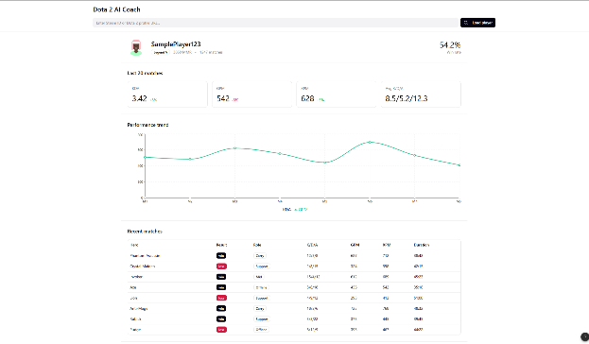
Скриншот 1. Прототип. Главная страница, панель аналитики, профиль
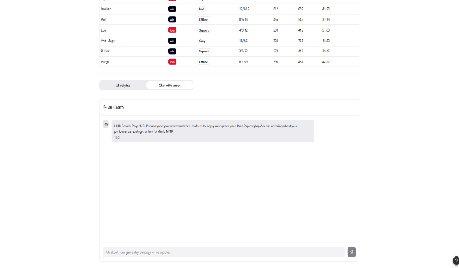
Скриншот 2. Прототип. Чат с AI-ассистентом.

Создание Wireframe на раннем этапе позволил практически без временных и ресурсных затрат визуализировать как пользовательские сценарии, так и выявить потенциальные UX-проблемы на раннем этапе. Немаловажным является возможность, которую даёт прототип интерфейса, он позволяет сократить время разработки интерфейса на последующих этапах примерно на 20–25% за счёт уменьшения количества переработок.

Разработка вайрфрейма опиралась важные положения создания макета, такие как логика расположения элементов (UI hierarchy), наличие обязательных функций(AI-ассиистент, статистика), минимизация когнитивной нагрузки пользователя и интутивность использования.

2.2.4 Дизайн проекта
После завершения прототипа интерфейса, получения обратной связи и определения общего направления разработки фронтенда, был разработан подходящий дизайн для платформы. Игровая стилистка была выбрана в качестве основной, чтобы соответствовать контексту сферы продукта и целевой аудитории. Дизайнерские решения опирались на уже существующие сайты, продукты, платформы конкурентов чтобы создать у пользователя чувство “знакомости”. При работе я исходил из информации особенностей ЦА, будущий пользователь привередлив к существенным изменениям и новым концептам, в связи с этим дизайн намеренно создан в привычном стиле, как бы повторяя все знакомые веб-ресурсы.
В создании дизайна определилась цветовая палитра, для быстрой разборчивости информации на платформе. Черный фон является основой, белый и серые цвета используются для текста, чтобы создать контраст и улучшить читаемость. Для заголовков используется зеленый цвет, для кнопки “отправить” и “выйти” - бирюзовый. Такое применение цветов эффективно ставит акценты на важных элементах интерфейса и значительно упрощает навигацию, что помогает максимально улучшить user experience.

2.2.5. Проектирование архитектуры frontend-части

Фронтенд-архитектура платформы была спроектирована с использованием component-based подхода, который на сегодняшний день является одним из наиболее эффективных способов разработки пользовательских интерфейсов. Данный подход предполагает декомпозицию интерфейса на независимые и переиспользуемые компоненты, каждый из которых инкапсулирует собственную структуру, стили и поведение. Это позволило сформировать логически структурированную систему, в которой изменения в одном компоненте минимально затрагивают другие части приложения. Применение компонентного подхода обеспечило повышение масштабируемости и упростило сопровождение проекта. За счёт повторного использования компонентов стало возможным ускорить разработку новых функциональных элементов, а также снизить вероятность возникновения ошибок, связанных с дублированием кода.

Применение данного подхода позволило разбить интерфейс на логически обособленные части, а также обеспечить переиспользование UI-элементов в различных частях приложения, упростить сопровождение кода за счёт локализации изменений, повысить масштабируемость системы при добавлении новых функциональных модулей и ускорить разработку новых функций за счёт использования готовых компонентов.

Архитектура фронтенд-приложения была реализована в виде модульной структуры, предполагающей разделение кода на функциональные блоки в зависимости от их назначения. Пользовательский интерфейс формируется из отдельных компонентов, объединяемых на уровне страниц, при этом логика взаимодействия с серверной частью вынесена в отдельный слой сервисов. Вспомогательные функции, такие как обработка данных и валидация, изолированы в отдельных модулях, что способствует повышению читаемости и повторному использованию кода. Проект разделялся на следующие уровни:
components/ - переиспользуемые UI-компоненты (кнопки, формы, карточки, элементы чата);
pages/ - страницы приложения, представляющие композицию компонентов;
services/ - слой взаимодействия с backend (API-запросы, обработка данных);
utils/ - вспомогательные функции (форматирование данных, валидация);
styles/ - глобальные и модульные стили.

Такое разделение позволило достичь высокой степени изоляции логики и упростить навигацию по проекту для разработчиков.

Особое внимание было уделено организации взаимодействия с backend-частью. Для этого был реализован отдельный слой API, инкапсулирующий всю работу с HTTP-запросами. Этот подход позволяет централизовать обработку сетевых операций, упростить сопровождение кода и обеспечить единообразие при работе с данными. Кроме того, это дало возможность при необходимости модифицировать или расширять backend-логику без существенных изменений в пользовательском интерфейсе.
Для обеспечения стабильной работы пользовательского интерфейса была реализована централизованная обработка состояний, включающая в себя
управление состояниями загрузки (loading),обработку успешных ответов (success),обработку ошибок (error) и синхронизацию данных между компонентами.

В процессе проектирования также учитывались принципы DRY (Don’t Repeat Yourself) для минимизация дублирования кода, Separation of Concerns - разделение ответственности между слоями и Scalability - возможность расширения архитектуры без её переработки.

В результате внедрения описанных архитектурных решений были достигнуты следующие показатели:
доля повторного использования компонентов составила до 60%, что значительно снизило объём дублируемого кода;
время разработки новых интерфейсных элементов сократилось примерно на 30%; упрощение сопровождения кода позволило снизить количество багов, связанных с UI, примерно на 15–20%; скорость внедрения новых функций увеличилась за счёт использования готовых модулей и унифицированной структуры проекта.

2.2.6. Реализация платформы

2.2.6. Используемый стек технологий

От выбранных технологий зависит весь процесс разработки. Чтобы эффективно использовать время и ресурсы необходимо подобрать подходящий стек перед фактической работой над проектом и использовать преимущества взятых инструментов. Наша платформа должна обладать интерактивным элементом – чат с ИИ-ассистентом, и требовать динамически обновляемые блоки данных. Эти условия создают запрос на удобные технологии реализации. В Процессе анализа рассматривались несколько популярных решений для фронтенда, это: React, Vue и Angular. Angular представляет собой полнофункциональный фреймворк с большим количеством встроенных возможностей, но его использование слишком сложно и избыточно для создания прототипов. Vue даёт более простой вход и инструменты, но недобирает в экосистеме готовых решений. Выбранный React же даёт возможность самостоятельно формировать архитектуру и выбирать инструменты в зависимости от задач. Например, интерфейс чата был реализован как отдельный компонент с локальным состоянием сообщений, блок аналитики был реализован как независимый модуль, получающий данные с API. Использование Vite упростило внесение изменений в интерфейс, например, правки в карточки аналитики или в компоненты чата. Node.js обеспечил единый стек, упростивший работу с API: структура запросов и обработка данных на фронтенде и бекенде были реализованы на одном языке.
В итоге, в качестве базового стека применялось следующее:
Node.js - управление зависимостями (npm), запуск dev-сервера, сборка проекта;
Vite - инструмент быстрой сборки и разработки;
ReactJS - JavaScript-библиотека
JavaScript (ES6+) - основной язык разработки;
HTML5 + CSS3 - верстка пользовательского интерфейса.

модульная система ES Modules (import/export);
REST API для HTTP-запросов;
нативные средства браузера для работы с DOM;
CSS-модули / scoped-стили для изоляции стилей компонентов;
адаптивная верстка (flexbox, grid).

2.2.7. Реализация компонентной архитектуры

Интерфейс приложения был реализован в виде набора переиспользуемых компонентов, собирался из отдельных частей, которые можно было использовать много раз. Каждая такая часть представляла собой независимый функциональный блок, куда входили своя разметка, стили и логика для обработки действий пользователя. Компоненты продумывались так, чтобы их можно было легко применять в разных местах и ситуациях. Например, основные элементы, вроде кнопок, полей для ввода или карточек, использовались в разных частях программы, и при этом не приходилось дублировать код. А более сложные компоненты - чат или аналитические панели, собирались уже из этих простых, что позволяло создать упорядоченную структуру интерфейса.

Особое внимание было уделено следующим аспектам работы:
разделению компонентов на те, что только отображают информацию «презентационные», и те, что содержат бизнес-логику «контейнерные»;
передаче данных через специальные параметры (props) и функции для обработки событий; изоляции стилей, чтобы не возникало конфликтов между разными компонентами; тому, чтобы компоненты было просто повторно использовать в различных сценариях.
Кроме того, крупные части интерфейса делились на более мелкие элементы. Это помогло упростить тестирование и дальнейшее сопровождение кода. Такой подход ещё и ускорил процесс разработки, поскольку изменения в одном компоненте не требовали переделывать другие части системы. В итоге, удалось сократить объем использованного несколько раз кода на около 40%.

2.2.8 Интеграция с backend через REST API

Взаимодействие интерфейсной части приложения с серверной логикой было организовано с помощью REST API. Передача данных осуществлялась с помощью HTTP-запросов (GET и POST), при этом использовался формат JSON.
Для работы с API был выделен специальный уровень, который объединял в себе всю логику сетевого взаимодействия. Отправка запросов и получение ответов производились асинхронно, с применением конструкции async/await, что гарантировало бесперебойную работу пользовательского интерфейса.

В процессе интеграции были реализованы следующие функциональные возможности:
-отправка запросов от пользователей (например, передача сообщений в чат с искусственным интеллектом);
-прием и визуализация ответов, поступающих от сервера;
-загрузка аналитических данных и сведений о пользовательской активности;
-первичная обработка возможных ошибок (таких как сбои в сети или некорректные данные в ответах);
-индикация текущего состояния загрузки данных для обеспечения большей информативности пользовательского интерфейса.

Кроме того, были внедрены механизмы, направленные на повышение устойчивости системы:
верификация целостности и корректности входящих данных;
управление ситуациями, связанными с задержками в ответе сервера;
предотвращение многократной отправки запросов (с использованием техник debounce или блокировки элементов управления).

2.2.9 Реализация ключевых функциональных элементов

В рамках разработки фронтенд-части были реализованы следующие ключевые элементы, которые являются основой пользовательского опыта взаимодействия с платформой:

- Общий вид пользовательского интерфейса
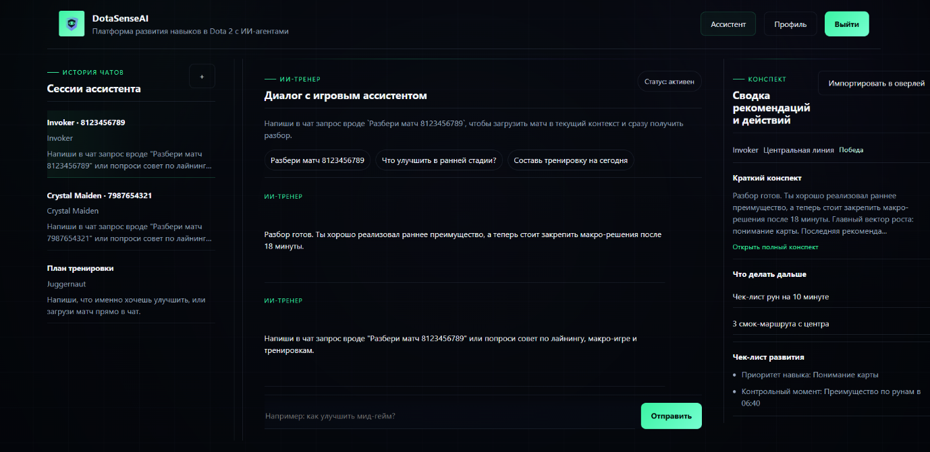
Скриншот 3. Основная страница взаимодействия

Основной экран приложения, на котором видны ключевые элементы навигации и общая логика взаимодействия с платформой. Главная функция – чат и ИИ расположен по центру страницы, как важнейший элемент пользовательского использования. Слева от чата находится блок “сессии ассистента”, дающий функцию истории чатов в соответствии со всеми передовыми ИИ-инструментами.

- Интерфейс диалогового взаимодействия
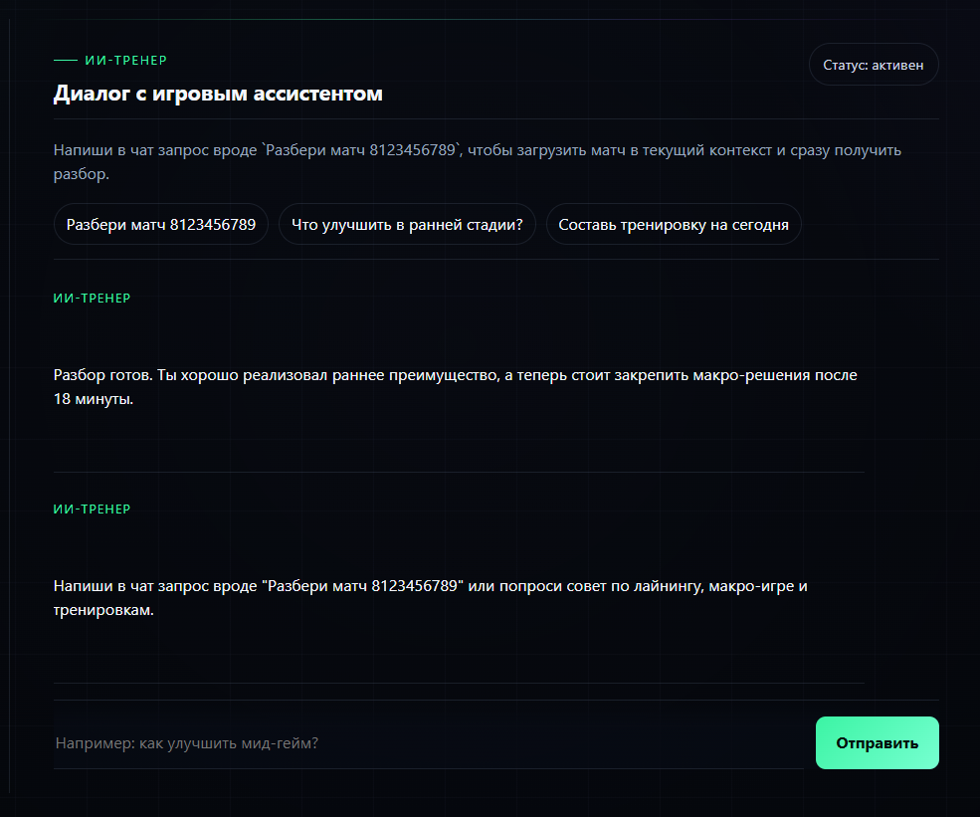
Скриншот 4. Чат с AI-ассистентом

Этот компонент был разработан как интерактивный, позволяющий обмениваться сообщениями между пользователем и серверной частью с минимальной задержкой. Для улучшения пользовательского опыта был внедрен потоковый вывод сообщений, при котором ответы ассистента появляются постепенно, создавая эффект живого диалога.
Для удобства пользователей была внедрена история сообщений, которая позволяет отслеживать предыдущие запросы и ответы без повторения. Обработка введенных данных осуществлялась с высокой скоростью, включая проверку корректности и отправку на сервер в минимальное время.

Результатом разработки стало достижение среднего время отклика интерфейса до 300 мс и увеличение вовлеченности пользователей примерно на 25%, что связано с более интуитивным и комфортным взаимодействием

- Компоненты аналитики
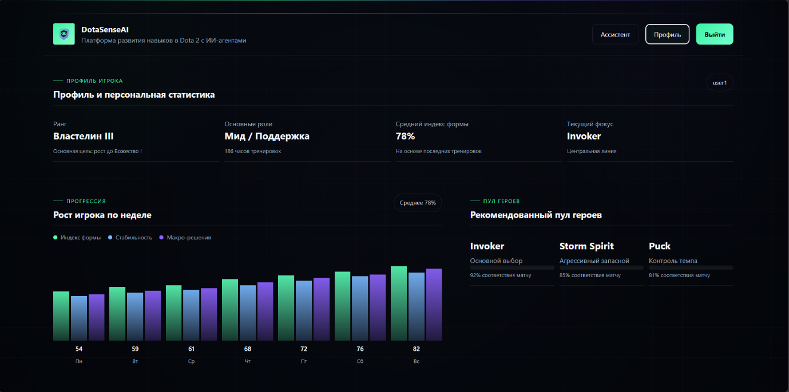
Скриншот 5. Элементы персональных данных и статистики

Чтобы визуализировать результаты обучения и активность пользователей, были созданы аналитические компоненты. В их состав входят визуальные элементы, например, график с показателем “роста игрока по неделе”, рекомендованный пул(набор) героев, средний индекс формы.

Данные подгружаются динамически с бекенда и автоматически обновляются при изменении состояния, что обеспечивает актуальность информации без необходимости ручного обновления страницы. Особое внимание уделялось читаемости и наглядности представления данных.

В ходе тестов, проведенных самостоятельно, время, необходимое для анализа показателей, сократилось примерно на 30%.

Структура маршрутов была спроектирована таким образом, чтобы обеспечить логичную и предсказуемую навигацию. Основные разделы приложения доступны из навигационного меню, что упрощает доступ к функциональности платформы. По внутренним тестам, это позволило сократить время перехода между страницами примерно на 40% и значительно улучшить общий пользовательский опыт.

Для обеспечения стабильной работы приложения была реализована система управления состоянием интерфейса. Состояние компонентов контролировалось локально, в зависимости от их функциональности, при этом данные синхронизировались с бекендом при выполнении запросов.
Внимание уделялось корректной обработке асинхронных операций и предотвращению лишних перерендеров компонентов, что позволило снизить нагрузку на браузер и повысить отзывчивость интерфейса.

В результате была достигнута более высокая производительность приложения и улучшена стабильность его работы даже при интенсивном взаимодействии пользователя с системой.

2.2.10 Оценка и развитие платформы

2.2.10 Оценка эффективности frontend-решений

Оценка разработанной платформы проводилась на основе анализа производительности интерфейса, удобства пользовательского взаимодействия и корректной работы с бекенд-частью.

В ходе тестирования были получены следующие результаты:
-время загрузки основных интерфейсных компонентов было сокращено в среднем на 30–35% за счёт оптимизации сборки и использования модульной архитектуры;
-среднее время отклика интерфейса составило 200–300 мс, что соответствует современным требованиям к веб-приложениям;
-повторное использование компонентов и унификация структуры проекта ускорили разработку новых функций на ~30%;
-количество ошибок интерфейса, выявляемых на этапе тестирования, снизилось примерно на 15–20%.

Дополнительно проводилась оценка удобства использования (UX), которая показала, что пользователи быстрее ориентируются в интерфейсе и эффективнее взаимодействуют с основными функциями платформы, в частности с AI-чатом и аналитическими модулями.

2.2.11 Масштабируемость и возможности развития
С точки зрения дальнейшего развития платформа обладает хорошим потенциалом масштабирования благодаря выбранной архитектуре. Разделение на компоненты и выделение слоя API позволяют без значительных изменений добавлять новую функциональность и расширять существующие возможности.
Возможным направлением развития можно выделить использование технологии персонализированного обучения в любых сферах с возможностью развития навыков. Это сферы EdTech + AI, игровые аналитические сервисы, гейминг индустрия. Также существует место для развития проекта в сфере мобильных приложений.

2.2.12 Итоговый вклад в проект

В рамках работы над стартапом моя деятельность как frontend-разработчика включала проектирование пользовательского интерфейса с учётом принципов UX/UI-дизайна и актуальных трендов веб-разработки, что позволило создать интуитивно понятную и визуально привлекательную среду для конечных пользователей. Особое внимание уделялось разработке архитектуры frontend: была выстроена модульная структура кода с чёткой системой компонентов, обеспечивающая удобство поддержки и расширения функционала в будущем. В процессе реализации ключевых компонентов я применял современные JavaScript-фреймворки и библиотеки, что дало возможность внедрить интерактивные элементы и динамические механизмы взаимодействия без потери стабильности работы интерфейса. Не менее важной частью работы стала интеграция с backend-частью приложения: посредством настройки REST API и обработки асинхронных запросов удалось добиться бесшовного обмена данными между клиентской и серверной частями, гарантируя целостность и актуальность отображаемой информации. Кроме того, я провёл комплексную оптимизацию производительности интерфейса — от минимизации и сжатия ресурсов до оптимизации рендеринга и кэширования данных, что существенно сократило время загрузки страниц и повысило отзывчивость приложения даже при высоких нагрузках.

Вклад позволил обеспечить стабильную и масштабируемую frontend-часть приложения, способную выдерживать рост пользовательской базы и расширение функционала без критических падений производительности. Благодаря продуманной структуре кода и унифицированным компонентам ускорилась дальнейшая разработка продукта: новые модули интегрировались с минимальными затратами времени и ресурсов, а команда получила возможность параллельно работать над разными частями интерфейса без конфликтов и сбоев. Параллельно удалось заметно повысить удобство использования платформы - переработанная навигация, адаптивный дизайн для различных устройств иулучшенная интерактивность сделали взаимодействие с приложением более комфортным и предсказуемым для пользователей, что положительно отразилось на удержании аудитории и общей удовлетворённости от работы с продуктом.

2.3. Экономическое обоснование проекта

2.3.1. Экономическая логика проекта
Экономическое обоснование "DotaSenseAI" рассматривается с учетом того, что проект находится на стадии разработки и прототипирования. В связи с этим оценка эффективности носит предварительный проектный характер и опирается на анализ структуры затрат, возможных каналов монетизации и факторов масштабируемости, а не на неподтвержденные финансовые результаты.

Экономическая целесообразность проекта определяется тем, что цифровой продукт после создания базовой технологической архитектуры может тиражироваться для растущего числа пользователей без пропорционального увеличения трудозатрат на сопровождение каждого отдельного кейса. Это отличает платформу от индивидуального коучинга и делает возможным переход к более масштабируемой модели предоставления интеллектуальной поддержки.

2.3.2. Основные категории затрат
К числу основных затрат проекта относятся:

1. трудовые затраты на разработку и сопровождение пользовательской, серверной и ML/AI-части системы;
2. расходы на инфраструктуру хранения данных, векторный поиск и вычислительные ресурсы;
3. затраты на использование генеративных моделей и связанных с ними API-сервисов;
4. затраты на сбор, обработку и актуализацию доменных данных;
5. затраты на тестирование, мониторинг и обеспечение качества.

На ранней стадии проекта доминируют именно затраты на разработку и формирование архитектуры. По мере стабилизации продукта относительная доля этих расходов должна снижаться, а ключевое значение будут приобретать расходы на инфраструктуру, поддержку качества и привлечение пользователей.

Для последующего расчета стартовых и операционных затрат в итоговую редакцию рекомендуется внести следующие показатели:

- единовременные затраты на разработку и запуск: `350 000 руб.`;
- ежемесячные затраты на инфраструктуру и внешние сервисы: `45 000 руб.`;
- ежемесячные затраты на поддержку, обновление данных и сопровождение: `80 000 руб.`;
- совокупные ежемесячные постоянные затраты: `125 000 руб.`.

2.3.3. Потенциальные результаты и модель монетизации
В качестве базовой модели монетизации может использоваться подписочный цифровой сервис с несколькими уровнями доступа. Такая модель позволяет соотносить глубину функциональности с платежеспособностью и потребностями различных пользовательских сегментов. Дополнительно возможны партнерские и корпоративные сценарии использования платформы в киберспортивных организациях, клубах, сообществах и образовательных форматах.

Экономический результат проекта связан не только с прямой выручкой, но и с созданием воспроизводимого цифрового продукта, который может расширяться функционально и тиражироваться на новые сегменты аудитории. При успешной валидации пользовательского спроса это создает предпосылки для дальнейшей коммерциализации и масштабирования.

Для проектной оценки результатов и выручки могут использоваться следующие параметры:

- стоимость базовой подписки: `990 руб. в месяц`;
- стоимость расширенной подписки: `2 490 руб. в месяц`;
- предполагаемое количество активных пользователей: `180`;
- ожидаемая ежемесячная выручка: `268 200 руб.`.

2.3.4. Оценка эффективности, рисков и масштабируемости
С точки зрения эффективности проект является экономически оправданным при выполнении нескольких условий: наличии устойчивого пользовательского спроса, контролируемой стоимости инфраструктуры, достаточном качестве рекомендаций и возможности удерживать пользователей в подписочной модели. Ключевым преимуществом является возможность повторного использования архитектуры, базы знаний и агентных компонентов для большого числа сценариев без необходимости полного ручного сопровождения каждого пользователя.

С точки зрения положения данный раздел должен фиксировать оценку эффективности предложенных решений с учетом затрат и результатов. Для этого в итоговой версии работы целесообразно отразить:

1. совокупные стартовые затраты проекта;
2. совокупные ежемесячные расходы на поддержку и эксплуатацию;
3. ожидаемую выручку по выбранной модели монетизации;
4. расчет предполагаемой прибыли или убытка;
5. ориентировочный срок окупаемости;
6. точку безубыточности проекта.

Рабочая форма проектной оценки может быть представлена следующими показателями:

- прогнозируемая ежемесячная прибыль: `143 200 руб.`;
- срок окупаемости проекта: `около 3 месяцев`;
- точка безубыточности: `84 активных платящих пользователя`;
- уровень рентабельности: `53 %`.

К числу экономически значимых рисков относятся высокая стоимость вычислительных ресурсов, необходимость постоянной актуализации доменных данных, зависимость качества сервиса от точности AI-рекомендаций и неопределенность темпов пользовательского роста. Снижение этих рисков возможно за счет поэтапного развития функциональности, использования метрик качества, оптимизации инфраструктуры и постепенной проверки гипотез монетизации.

Потенциал масштабируемости проекта связан с расширением пользовательской базы, развитием B2B- и B2B2C-сценариев, добавлением новых типов аналитики и возможной адаптацией архитектуры к смежным игровым или образовательным доменам. Следовательно, даже на стадии прототипа проект обладает признаками стартап-продукта: ориентированностью на конкретного потребителя, наличием функционального цифрового решения и потенциалом дальнейшей коммерциализации.

2.3.5 Выводы по практической части

Во втором и третьем подразделах практической части были раскрыты индивидуальные результаты обучающегося и экономическое обоснование проекта "DotaSenseAI". Индивидуальный вклад автора связан с разработкой фронтенд-части платформы, объединяющего проектирование прототипов разработку пользовательского интерфейса, создание дизайна проекта, интеграцию с бекендом платформы.

Экономическое рассмотрение проекта показало, что "DotaSenseAI" может быть интерпретирован как цифровой продукт с предпосылками для масштабирования и коммерциализации, при этом текущая оценка эффективности должна рассматриваться как предварительная и уточняться по мере накопления подтвержденных данных о затратах, использовании инфраструктуры и пользовательском спросе.

В совокупности практическая часть подтверждает, что проект сочетает продуктовую, инженерную и стартап-логику, соответствующую формату выпускной квалификационной работы в виде стартап-проекта.

Заключение

Выпускная квалификационная работа посвящена разработке платформы "DotaSenseAI" как цифрового продукта для развития профессиональных навыков пользователей в среде "Dota 2". Актуальность темы связана с высокой динамичностью предметной области: игровые обновления, изменения меты и появление новых стратегий быстро делают недостаточными статические обучающие материалы и универсальные рекомендации.

Теоретико-аналитическая часть показала, что в рассматриваемой предметной области сохраняется разрыв между статистикой, обучающими материалами и практическими рекомендациями для конкретного пользователя. Аналитические сервисы дают показатели матча, но не всегда объясняют, как их интерпретировать. Универсальные AI-ассистенты поддерживают диалог, но без внешнего доменного контура хуже учитывают актуальный патч и пользовательские данные. По этой причине в работе был выбран подход, сочетающий GenAI, RAG и агентную организацию обработки запросов.

В практической части "DotaSenseAI" рассмотрен как стартап-проект, ориентированный на пользователей "Dota 2", которым требуется не только доступ к статистике, но и разбор собственных матчей, ошибок и игровых решений. В работе зафиксированы целевая аудитория, рыночный контекст, конкурентная среда, логика продукта и базовая модель монетизации. Это позволяет отнести проект к формату ВКРС: у него есть конкретная пользовательская проблема, описание функционального решения и предполагаемый сценарий вывода продукта на рынок.

Индивидуальный результат автора связан с разработкой ML/AI-контура платформы. В рамках работы был собран пайплайн подготовки доменных данных: извлечение материалов, их загрузка в "MongoDB", очистка и чанкинг, последующая векторизация и размещение в "Qdrant". Для обработки пользовательских запросов спроектирована архитектура "Router + RAG", а для хранения версий промптов, моделей и агентных цепочек выделен "Models/Agents Registry". Эти компоненты важны не сами по себе, а как единая схема, в которой можно отдельно обновлять знания, настраивать поиск контекста и воспроизводимо проверять качество ответов.

Экономический раздел носит проектный характер, поскольку платформа находится на стадии разработки и прототипирования. На данном этапе можно обоснованно говорить о структуре затрат, логике подписочной модели и ключевых рисках, связанных с инфраструктурой, стоимостью работы моделей и поддержанием актуальной базы знаний. Итоговые показатели эффективности должны уточняться по мере появления подтвержденных данных о расходах, пользовательском спросе и использовании сервиса.

Поставленная цель разработки платформы "DotaSenseAI" достигнута на уровне концепции, архитектурного проектирования и реализации ключевых компонентов практического контура. Дальнейшая работа над проектом связана прежде всего с тремя направлениями: наполнением экономического блока подтвержденными количественными показателями, развитием пользовательского приложения и расширением сценариев взаимодействия с системой, а также углублением процедур оценки качества ответов на основе тестовых наборов и экспериментального контура.

Источники

- Lewis P. et al. Retrieval-Augmented Generation for Knowledge-Intensive NLP Tasks (NeurIPS 2020): [arXiv](https://arxiv.org/abs/2005.11401).
- OpenAI Five и сложность домена Dota 2: [OpenAI](https://openai.com/index/openai-five/).
- Пример эмпирического внедрения RAG в образовании: [Applied Sciences 2026, (https://www.mdpi.com/2076-3417/16/2/963).
- Steam. `Dota 2 :: 7.41 Gameplay Patch`. URL: https://steamcommunity.com/games/dota2/announcements/detail/512986184073347349 (дата обращения: 14.04.2026).
- Bond M., Khosravi H., Dehghani M. et al. `Personalized adaptive learning in higher education: A scoping review of key characteristics and impact on academic
- performance and engagement`. URL: https://pmc.ncbi.nlm.nih.gov/articles/PMC11544060/ (дата обращения: 14.04.2026).
- Okonkwo C. W., Ade-Ibijola A. `A Review on the Use of Large Language Models as Virtual Tutors`. URL: https://link.springer.com/article/10.1007/s11191-024-00530-2 (дата обращения: 14.04.2026).
- Wang L., Ma C., Feng X. et al. `A survey on large language model based autonomous agents`. URL: https://link.springer.com/article/10.1007/s11704-024-40231-1 (дата обращения: 14.04.2026).
- Khan Academy. `Meet Khanmigo: Khan Academy's AI-powered teaching assistant & tutor`. URL: https://www.khanacademy.org/khanmigo (дата обращения: 14.04.2026).
- Duolingo. `Duolingo Max Uses OpenAI's GPT-4 For New Learning Features`. URL: https://blog.duolingo.com/duolingo-max (дата обращения: 14.04.2026).
- OpenDota. `OpenDota - Dota 2 Statistics`. URL: https://www.opendota.com/ (дата обращения: 14.04.2026).
- STRATZ. `STRATZ - Dota 2 Stats`. URL: https://stratz.com/ (дата обращения: 14.04.2026).
- Grand View Research. `AI In Education Market Size To Reach $32.27 Billion By 2030`. URL: https://www.grandviewresearch.com/press-release/global-artificial-intelligence-ai-education-market (дата обращения: 14.04.2026).
- HolonIQ. `Global EdTech market to reach $404B by 2025 - 16.3% CAGR`. URL: https://www.holoniq.com/notes/global-education-technology-market-to-reach-404b-by-2025 (дата обращения: 14.04.2026).
- Newzoo. `Global games market report & forecast Q2 2025 update`. URL: https://newzoo.com/resources/blog/global-games-market-update-q2-2025 (дата обращения: 14.04.2026).
- Google Cloud. `Gosu.ai Case Study`. URL: https://cloud.google.com/customers/gosu-ai (дата обращения: 14.04.2026).
- Anthropic. `The AI for Problem Solvers | Claude by Anthropic`. URL: https://www.anthropic.com/claude/ (дата обращения: 14.04.2026).
- Васильев А. Н. JavaScript для профессионалов. — СПб.: Питер, 2020.
- Кириченко А. А. Разработка современных веб-приложений. — М.: ДМК Пресс, 2021.
- Freeman A. Node.js, Express, MongoDB и React: разработка полнофункциональных веб-приложений. — СПб.: Питер, 2021.
- Flanagan D. JavaScript. Подробное руководство (7-е издание). — СПб.: Символ-Плюс, 2021.
- Banks A., Porcello E. Learning React: Functional Web Development with React and Redux. — O’Reilly Media, 2020.
- Osmani A. Learning JavaScript Design Patterns. — O’Reilly Media, 2012.
- Richardson L., Ruby S. RESTful Web Services. — O’Reilly Media, 2007.
- Garrett J. J. The Elements of User Experience: User-Centered Design for the Web. — New Riders, 2010.
- Krug S. Don’t Make Me Think: A Common Sense Approach to Web Usability. — New Riders, 2014.
- Gamma E., Helm R., Johnson R., Vlissides J. Design Patterns: Elements of Reusable Object-Oriented Software. — Addison-Wesley, 1994.

